2023年度

大竹县川主乡黄滩学校

单位决算

目录

公开时间：2024年10月18日

第一部分 单位概况 **4**

一、 主要职责 4

二、 机构设置 4

第二部分 2023年度单位决算情况说明 **5**

一、 收入支出决算总体情况说明 5

二、 收入决算情况说明 5

三、 支出决算情况说明 6

四、财政拨款收入支出决算总体情况说明 6

五、一般公共预算财政拨款支出决算情况说明 7

六、一般公共预算财政拨款基本支出决算情况说明 9

七、财政拨款“三公”经费支出决算情况说明 10

八、政府性基金预算支出决算情况说明 12

九、 国有资本经营预算支出决算情况说明 12

十、 其他重要事项的情况说明 12

第三部分 名词解释 14

附件四 附件 17

第五部分 附表 23

一、收入支出决算总表 23

二、收入决算表 23

三、支出决算表 23

四、财政拨款收入支出决算总表 23

五、财政拨款支出决算明细表 23

六、一般公共预算财政拨款支出决算表 23

七、一般公共预算财政拨款支出决算明细表 23

八、一般公共预算财政拨款基本支出决算表 23

九、一般公共预算财政拨款项目支出决算表 23

十、政府性基金预算财政拨款收入支出决算表 23

十一、国有资本经营预算财政拨款收入支出决算表 23

十二、国有资本经营预算财政拨款支出决算表 23

十三、财政拨款“三公”经费支出决算表 23

# 第一部分 单位概况

## 主要职责

大竹县川主乡黄滩学校是贯彻执行国家义务教育方面政策，承担辖区内适龄儿童幼儿教育和九年义务教育学校。2023年总体要求是：深入贯彻党的会议精神，认真落实县委、县政府重大决策部署，全面深化新课程改革，围绕学校党支部确定的学校发展思路，坚持依法执行，保障少年儿童合法权益，促进学生健康成长、成材。

## 机构设置

大竹县川主乡黄滩学校为一级预算单位，下属二级预算单位0个，其中行政单位0个，参照公务员法管理的事业单位0个，其他事业单位0个。

纳入大竹县川主乡黄滩学校2023年度部门决算编制范围的二级预算单位包括：

无。

# 第二部分 2023年度单位决算情况说明

1. 收入支出决算总体情况说明

2023年度收、支总计均为**837.89**万元。与2022年度相比，收、支总计各增加**55.76**万元，增长7.13%。主要变动原因是增加了人员经费及项目经费。

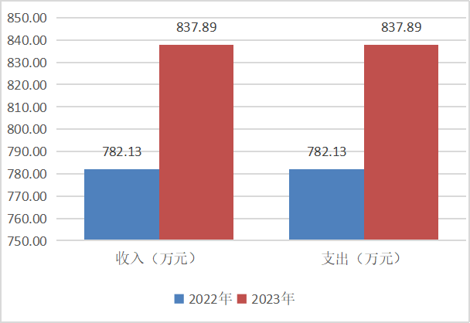

（图1：收、支决算总计变动情况图）

1. 收入决算情况说明

2023年度本年收入合计**789.76**万元，其中：一般公共预算财政拨款收入**789.76**万元，占**100%。**

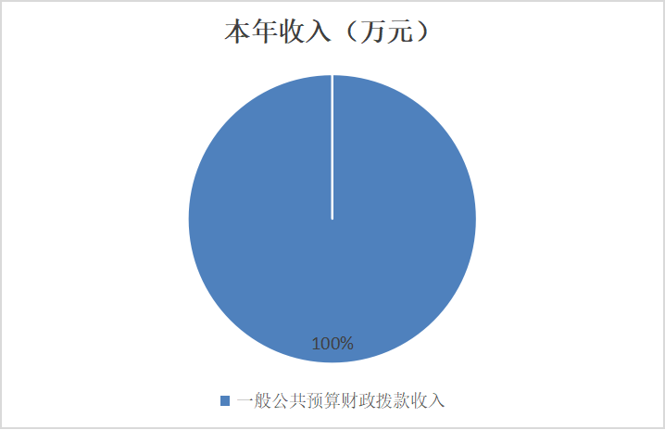

（图2：收入决算结构图）

1. 支出决算情况说明

2023年度本年支出合计**837.89**万元，其中：基本支出**792.05**万元，占**95**%；项目支出**45.84**万元，占**5**%。

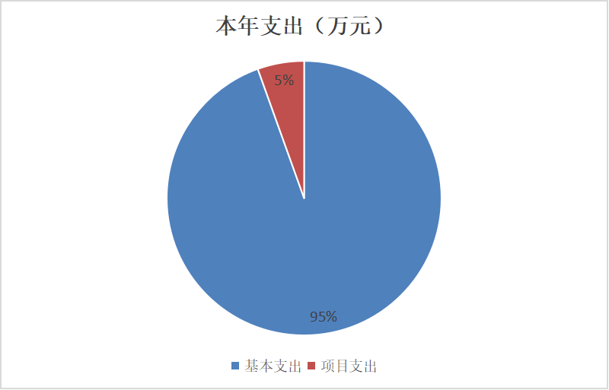

（图3：支出决算结构图）

四、财政拨款收入支出决算总体情况说明

2023年度收、支总计均为**837.89**万元。与2022年度相比，收、支总计各增加**55.76**万元，增长7.13%。主要变动原因是增加了人员经费及项目经费。

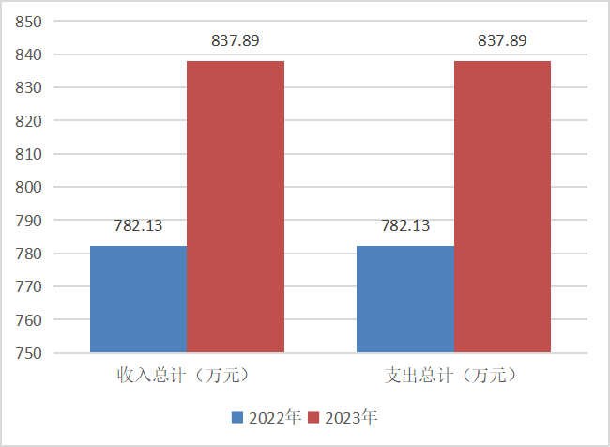

（图4：财政拨款收、支决算总计变动情况）

五、**一**般公共预算财政拨款支出决算情况说明

**（一）一般公共预算财政拨款支出决算总体情况**

2023年度一般公共预算财政拨款支出**837.89**万元，占本年支出合计的**100**%。与2022年度相比，一般公共预算财政拨款支出增加55.76万元，增长7.13%。主要变动原因是人员及项目经费增加。

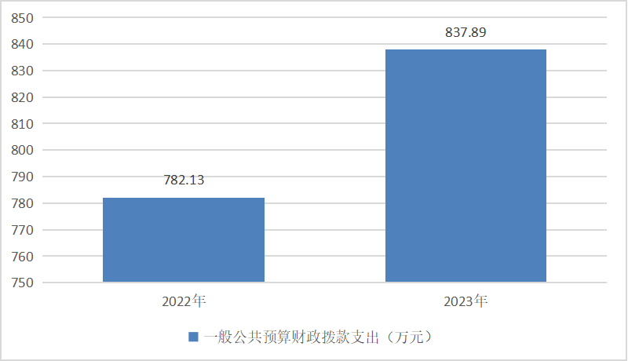

（图5：一般公共预算财政拨款支出决算变动情况）

**（二）一般公共预算财政拨款支出决算结构情况**

2023年度一般公共预算财政拨款支出**837.89**万元，主要用于以下方面:**教育支出**639.48万元，占76%；**社会保障和就业支出**136.73万元，占16%；**卫生健康支出**28.45万元，占4%；**住房保障支出**33.23万元，占4%。

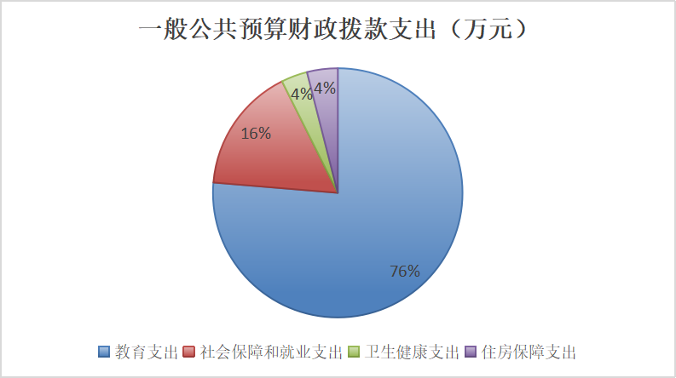

（图6：一般公共预算财政拨款支出决算结构）

**（三）一般公共预算财政拨款支出决算具体情况**

**2023年度一般公共预算支出决算数为837.89**，**完成预算100%。其中：**

**1.教育（205）普通教育（02）学前教育（01）:支出决算为24.63万元，完成预算100%，决算数等于预算数。**

**2.教育（205）普通教育（02）小学教育（02）:支出决算为357.02万元，完成预算100%，决算数等于预算数。**

**3.教育（205）普通教育（02）初中教育（03）:支出决算为247.86万元，完成预算100%，决算数等于预算数。**

**4.社会保障和就业（208）行政事业单位养老支出（05）事业单位离退休（02）:支出决算为17.40万元，完成预算100%，决算数等于预算数。**

**5.社会保障和就业（208）行政事业单位养老支出（05）机关事业单位基本养老保险缴费支出（05）:支出决算为48.25万元，完成预算100%，决算数等于预算数。**

**6.社会保障和就业（208）行政事业单位养老支出（05）机关事业单位职业年金缴费支出（06）:支出决算为6.02万元，完成预算100%，决算数等于预算数。**

**7.社会保障和就业（205）行政事业单位养老支出（05）其他行政事业单位养老支出（99）: 支出决算为51.75万元，完成预算100%，决算数等于预算数。**

**8.社会保障和就业（208）抚恤（08）死亡抚恤（01）: 支出决算为13.30万元，完成预算100%，决算数等于预算数。**

**9.卫生健康（210）行政事业单位医疗（11）事业单位医疗（02）:支出决算为28.45万元，完成预算100%，决算数等于预算数。**

**10.住房保障支出（221）住房改革支出（02） 住房公积金（01）:支出决算为33.24万元，完成预算100%，决算数等于预算数。**

六**、一**般公共预算财政拨款基本支出决算情况说明

2023年度一般公共预算财政拨款基本支出**792.05**万元，其中：

人员经费**717.58**万元，主要包括：基本工资230.05万元、津贴补贴34.17万元、绩效工资254.49万元、机关事业单位基本养老保险缴费48.25万元、职业年金缴费6.02万元、职工基本医疗保险缴费28.45万元、住房公积金33.24万元、退休费17.40万元、抚恤金13.30万元、生活补助52.17万元、奖励金0.04万元等。  
　　公用经费**74.47**万元，主要包括：办公费35.80万元、水费3.69万元、电费4.01万元、邮电费0.89万元、差旅费8.60万元、培训费0.50万元、公务接待费0.03万元、工会经费8.00万元、福利费10.28万元、其他商品和服务支出2.66万元等。

七、财政拨款“三公”经费支出决算情况说明

**（一）“三公”经费财政拨款支出决算总体情况说明**

2023年度“三公”经费财政拨款支出决算为**0.03**万元，完成预算**100**%，较上年度减少0.01万元，下降25%。与预算数持平。

**（二）“三公”经费财政拨款支出决算具体情况说明**

2023年度“三公”经费财政拨款支出决算中，因公出国（境）费支出决算**0**万元，占**0**%；公务用车购置及运行维护费支出决算**0**万元，占**0**%；公务接待费支出决算**0.03**万元，占**100**%。具体情况如下：

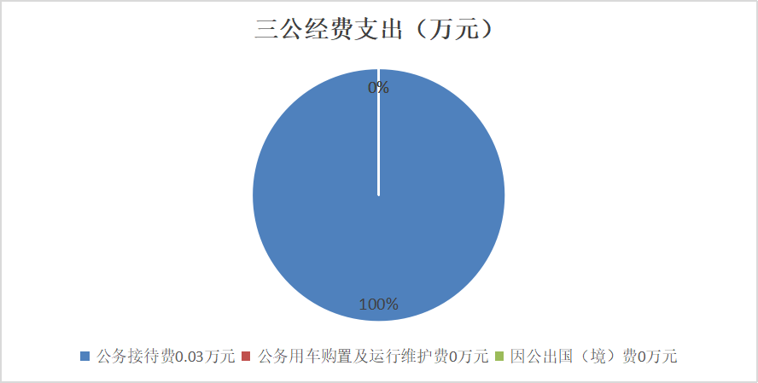

（图7：“三公”经费财政拨款支出结构）

1. **因公出国（境）经费支出0**万元，**完成预算0%。**全年安排因公出国（境）团组**0**次，出国（境）**0**人。因公出国（境）支出决算比2022年增加0万元，增长0%。因公出国（境）支出决算与2022年一致。

**2.公务用车购置及运行维护费支出0**万元,**完成预算0%。**公务用车购置及运行维护费支出决算比2022年度增加0万元，增长0%。公务用车购置及运行维护费支出决算与2022年一致。

其中：**公务用车购置支出0**万元。全年更新购置公务用车0辆，其中：轿车0辆、金额0万元，越野车0辆、金额0万元，载客汽车0辆、金额0万元。截至2023年12月31日，单位共有公务用车0辆，其中：轿车0辆、越野车0辆、载客汽车0辆。

**公务用车运行维护费支出0**万元。

**3.公务接待费支出0.03**万元，**完成预算100%。**公务接待费支出决算比2022年度减少0.01万元，下降25%。主要原因是接待批次减少。其中：

**国内公务接待支出0.03**万元，主要用于执行公务、开展业务活动开支的交通费、住宿费、用餐费等。国内公务接待3批次，8人次（不包括陪同人员），共计支出0.03万元，具体内容包括：括教学活动公务接待0.01万元，教学常规管理检查0.02万元。

**外事接待支出0**万元，外事接待0批次，0人次（不包括陪同人员），共计支出0万元。

八、政府性基金预算支出决算情况说明

2023年度政府性基金预算财政拨款支出**0**万元。

1. 国有资本经营预算支出决算情况说明

2023年度国有资本经营预算财政拨款支出**0**万元。

1. 其他重要事项的情况说明

**（一）机关运行经费支出情况**

2023年度，**大竹县川主乡黄滩学校**机关运行经费支出**0**万元，比2022年度增加0万元与2022年度决算数持平。

**（二）政府采购支出情况**

2023年度，**大竹县川主乡黄滩学校**政府采购支出总额**0**万元，其中：政府采购货物支出**0**万元、政府采购工程支出**0**万元、政府采购服务支出**0**万元。授予中小企业合同金额**0**万元，占政府采购支出总额的0%，其中：授予小微企业合同金额**0**万元，占政府采购支出总额的**0**%。

**（三）国有资产占有使用情况**

截至2023年12月31日，**大竹县川主乡黄滩学校**共有车辆**0**辆，其中：主要领导干部用车0辆、机要通信用车0辆、应急保障用车0辆、其他用车0辆。单价100万元以上设备（不含车辆）**0**台（套）。

**（四）预算绩效管理情况**

根据预算绩效管理要求，本单位在2023年度预算编制阶段，组织对0个项目开展了预算事前绩效评估，对0个项目编制了绩效目标，预算执行过程中，选取4个项目开展绩效监控，组织对4个项目开展绩效自评，绩效自评表详见第四部分附件。

1. 名词解释

1.财政拨款收入：指单位从同级财政部门取得的财政预算资金。

2.事业收入：指事业单位开展专业业务活动及辅助活动取得的收入。

3.经营收入：指事业单位在专业业务活动及其辅助活动之外开展非独立核算经营活动取得的收入。

4.其他收入：指单位取得的除上述收入以外的各项收入。

5.使用非财政拨款结余：指事业单位使用以前年度积累的非财政拨款结余弥补当年收支差额的金额。

6.年初结转和结余：指以前年度尚未完成、结转到本年按有关规定继续使用的资金。

7.结余分配：指事业单位按照会计制度规定缴纳的所得税、提取的专用结余以及转入非财政拨款结余的金额等。

8.年末结转和结余：指单位按有关规定结转到下年或以后年度继续使用的资金。

9.教育（205）普通教育（02）学前教育（01）：指的是教育支出中的普通教育中的学前教育。

10.教育（205）普通教育（02）小学教育（02）：指的是教育支出中的普通教育中的小学教育。

11.教育（205）普通教育（02）初中教育（03）：指的是教育支出中的普通教育中的初中教育。

12.社会保障和就业（208）行政事业单位养老支出（05）机关事业单位基本养老保险缴费支出（05）：指机关事业单位养老保险缴费支出，反映机关事业单位实施养老保险制度由单位缴纳的基本养老保险费支出。

13.社会保障和就业（208）行政事业单位养老支出（05）其他行政事业单位养老支出（99）：指其他行政事业单位养老保险缴费支出，反映其他行政事业单位实施养老保险制度由单位缴纳的其他行政事业单位养老保费支出。

14.社会保障和就业（208）抚恤（08）死亡抚恤（01）：指死亡抚恤，反映用于烈士和牺牲、病故人员家属的一次性和定期抚恤金以及丧葬补助费。

15.卫生健康（201）行政事业单位医疗（11）事业单位医疗（02）：指行政事业单位医疗支出，反映机关事业单位实施医疗保险制度由单位缴纳的基本医疗保险费支出。

16.卫生健康（201）行政事业单位医疗（11）其他行政事业单位医疗支出（99）指其他行政事业单位医疗支出，反映机关事业单位实施医疗保险制度由单位缴纳的其他行政事业单位医疗费支出。

17.住房保障（221）住房改革支出（02）住房公积金（01），反映行政事业单位按人力资源和社会保障部、财政部要求的基本工资和津贴补贴以及规定比例为职工缴纳的住房公积金。

18.其他支出（229）彩票公益金安排的支出（06） 用于社会福利的彩票公益金支出（02）反应的是社会福利的彩票公益金使用情况。

19.基本支出：指为保障机构正常运转、完成日常工作任务而发生的人员支出和公用支出。

20.项目支出：指在基本支出之外为完成特定行政任务和事业发展目标所发生的支出。

21.经营支出：指事业单位在专业业务活动及其辅助活动之外开展非独立核算经营活动发生的支出。

22.“三公”经费：指单位用财政拨款安排的因公出国（境）费、公务用车购置及运行费和公务接待费。其中，因公出国（境）费反映单位公务出国（境）的国际旅费、国外城市间交通费、住宿费、伙食费、培训费、公杂费等支出；公务用车购置及运行费反映单位公务用车车辆购置支出（含车辆购置税）及租用费、燃料费、维修费、过路过桥费、保险费等支出；公务接待费反映单位开支的各类公务接待（含外宾接待）支出。

23.机关运行经费：为保障行政单位（含参照公务员法管理的事业单位）运行用于购买货物和服务的各项资金，包括办公及印刷费、邮电费、差旅费、会议费、福利费、日常维修费、专用材料及一般设备购置费、办公用房水电费、办公用房取暖费、办公用房物业管理费、公务用车运行维护费以及其他费用。

附件四 附件

|  |  |  |  |  |  |  |  |  |
| --- | --- | --- | --- | --- | --- | --- | --- | --- |
| 部门整体支出绩效目标自评表 | | | | | | | | |
| （2023年度） | | | | | | | | |
| 单位：万元 | | | | | | | | |
| 部门名称 | | | 大竹县川主乡黄滩学校部门 | | | | | |
| 年度部门整体支出预算 | 资金总额 | | 财政拨款 | | 其他资金 | | | |
| 837.87 | | 837.87 | | 0.00 | | | |
| 年度总体目标 | 1、保障学生平等权益；2、促进学生全面发展；3、引领教师专业进步；4、提升教育教学水平；5、营造和谐美丽校园。 | | | | | | | |
| 年度主要任务 | 任务名称 | | 主要内容 | | | | | |
| 学校建设 | | 全面落实党的教育方针以及省、市有关教育的政策和法律、法规、规章，履行中小学校各项教育管理职责，完成教育主管部门和同级政府部门下达的工作目标任务，确保中小学校各项工作的顺利开展。 | | | | | |
| 教师队伍建设 | | 切实加强学校教师队伍建设，制定业务培训计划和教研计划，提高教学水平；不定期进行师德教育，全面提高教师形象。 | | | | | |
| 学生全面发展 | | 促进学生德、智、体、美全面健康发展。 | | | | | |
| 年度绩效指标 | 一级指标 | 二级指标 | 三级指标 | 绩效指标性质 | 绩效指标值 | 绩效度量单位 | 权重 | 实际完成  指标值 |
| 产出指标 | 数量指标 | 定期开展留守学生亲情交流及课外活动 | ≥ | 4 | 次/年 | 10 | 100% |
| 适龄儿童全部入学 | ＝ | 100 | % | 5 | 100% |
| 严禁教师四乱行为 | ＝ | 0 | 批次 | 20 | 0 |
| 时效指标 | 按时完成教学任务 | ＝ | 2023.12 | 月 | 20 | 100% |
| 效益指标 | 社会效益指标 | 提高学生身心健康 | 定性 | 优良中低差 |  | 10 | 5 |
| 提高学生整体素质 | 定性 | 优良中低差 |  | 20 | 20 |
| 满意度指标 | 服务对象满意度指标 | 让社会满意让家长满意让学生满意 | ＞ | 95 | % | 15 | 100% |

|  |  |  |  |  |  |  |  |  |  |  |
| --- | --- | --- | --- | --- | --- | --- | --- | --- | --- | --- |
| **部门预算项目支出绩效自评表（2023年度）** | | | | | | | | | | |
| 项目名称 | | 51172422T000005674692-幼儿园活动用房及附属设施装修改造项目（存量） | | | | | | | | |
| 主管部门 | | 大竹县川主乡黄滩学校部门 | | | | | 实施单位 （盖章） | 大竹县川主乡黄滩学校 | | |
| 项目基本情况 | 1.项目年度目标完成情况 | 项目年度目标 | | | | | 年度目标完成情况 | | | |
| 改善老师教学，学生学习环境，提高教学质量。 | | | | | 改善老师教学，学生学习环境，提高教学质量。 | | | |
| 2.项目实施内容及过程概述 | 改善老师教学，学生学习环境，提高教学质量。 | | | | | | | | |
| 预算执行情况（10分） | 年度预算数（万元） | 年初预算 | 调整后预算数 | 预算执行数 | | | 预算执行率 | 权重 | 得分 | 原因 |
| 总额 | 0.00 | 28.92 | 28.92 | | | 100.00% | 10 |  | *年初未来预算，后来追加* |
| 其中：财政资金 | 0.00 | 28.92 | 28.92 | | | 100.00% | / | / |
| 财政专户管理资金 | 0.00 | 0.00 | 0.00 | | | 0.00% | / | / |
| 单位资金 | 0.00 | 0.00 | 0.00 | | | 0.00% | / | / |
| 其他资金 |  |  |  | | |  | / | / |
| 绩效指标（90分） | 一级指标 | 二级指标 | 三级指标 | 指标性质 | 指标值 | 度量单位 | 完成值 | 权重 | 得分 | 未完成原因分析 |
| 产出指标 | 数量指标 | 升级改造幼儿园活动用房数量 | ≥ | 3 | 个 |  | 30 |  |  |
| 质量指标 | 质量达标率 | ≥ | 99 | % |  | 30 |  |  |
| 效益指标 | 经济效益指标 | 升级改造后幼儿园活动用房综合利用率 | ≥ | 99 | % |  | 20 |  |  |
| 可持续发展指标 | 升级改造后幼儿活动用房发挥作用年限 | ≥ | 10 | 年 |  | 10 |  |  |
| 合计 | | | | | | | | 100 |  |  |
| 评价结论 | *项目自评总分达到100分。通过实施，项目达到了预期目标，解决了实际问题，取得了显著成果。* | | | | | | | | | |
| 存在问题 | *无* | | | | | | | | | |
| 改进措施 | *无* | | | | | | | | | |
| 项目负责人：陈杰 | | | | | 财务负责人：王守勇 | | | | | |
| **部门预算项目支出绩效自评表（2023年度）** | | | | | | | | | | |
| 项目名称 | | 51172422T000005674797-学生宿舍改造（存量） | | | | | | | | |
| 主管部门 | | 大竹县川主乡黄滩学校部门 | | | | | 实施单位 （盖章） | 大竹县川主乡黄滩学校 | | |
| 项目基本情况 | 1.项目年度目标完成情况 | 项目年度目标 | | | | | **部门预算项目支出**年度目标完成情况 | | | |
| 改善学生住宿条件，提高学生生活质量。 | | | | | 改善学生住宿条件，提高学生生活质量。 | | | |
| 2.项目实施内容及过程概述 | 改善学生住宿条件，提高学生生活质量。 | | | | | | | | |
| 预算执行情况（10分） | 年度预算数（万元） | 年初预算 | 调整后预算数 | 预算执行数 | | | 预算执行率 | 权重 | 得分 | 原因 |
| 总额 | 0.00 | 1.00 | 1.00 | | | 100.00% | 10 |  | *年初未预算* |
| 其中：财政资金 | 0.00 | 1.00 | 1.00 | | | 100.00% | / | / |
| 财政专户管理资金 | 0.00 | 0.00 | 0.00 | | | 0.00% | / | / |
| 单位资金 | 0.00 | 0.00 | 0.00 | | | 0.00% | / | / |
| 其他资金 |  |  |  | | |  | / | / |
| 绩效指标（90分） | 一级指标 | 二级指标 | 三级指标 | 指标性质 | 指标值 | 度量单位 | 完成值 | 权重 | 得分 | 未完成原因分析 |
| 产出指标 | 数量指标 | 升级改造学生宿舍数量 | ≥ | 6 | 个 |  | 30 |  |  |
| 质量指标 | 质量达标率 | ≥ | 100 | % |  | 30 |  |  |
| 效益指标 | 经济效益指标 | 改造后宿舍综合利用率 | ≥ | 100 | % |  | 20 |  |  |
| 可持续发展指标 | 改造后宿舍持续发挥作用期限 | ≥ | 15 | 年 |  | 10 |  |  |
| 合计 | | | | | | | | 100 |  |  |
| 评价结论 | *项目自评总分达到100分。通过实施，项目达到了预期目标，解决了实际问题，取得了显著成果。* | | | | | | | | | |
| 存在问题 | *无* | | | | | | | | | |
| 改进措施 | *无* | | | | | | | | | |
| 项目负责人：陈杰 | | | | | 财务负责人：王守勇 | | | | | |
|  |  |  |  |  |  |  |  |  |  |  |
| **部门预算项目支出绩效自评表（2023年度）** | | | | | | | | | | |
| 项目名称 | | 51172422T000005674831-学生食堂建设项目尾款（存量） | | | | | | | | |
| 主管部门 | | 大竹县川主乡黄滩学校部门 | | | | | 实施单位 （盖章） | 大竹县川主乡黄滩学校 | | |
| 项目基本情况 | 1.项目年度目标完成情况 | 项目年度目标 | | | | | 年度目标完成情况 | | | |
| 提高学生就餐环境，改善学生生活质量。 | | | | | 提高学生就餐环境，改善学生生活质量。 | | | |
| 2.项目实施内容及过程概述 | 提高学生就餐环境，改善学生生活质量。 | | | | | | | | |
| 预算执行情况（10分） | 年度预算数（万元） | 年初预算 | 调整后预算数 | 预算执行数 | | | 预算执行率 | 权重 | 得分 | 原因 |
| 总额 | 0.00 | 1.60 | 1.60 | | | 100.00% | 10 |  | *年初未预算* |
| 其中：财政资金 | 0.00 | 1.60 | 1.60 | | | 100.00% | / | / |
| 财政专户管理资金 | 0.00 | 0.00 | 0.00 | | | 0.00% | / | / |
| 单位资金 | 0.00 | 0.00 | 0.00 | | | 0.00% | / | / |
| 其他资金 |  |  |  | | |  | / | / |
| 绩效指标（90分） | 一级指标 | 二级指标 | 三级指标 | 指标性质 | 指标值 | 度量单位 | 完成值 | 权重 | 得分 | 未完成原因分析 |
| 产出指标 | 质量指标 | 竣工验收合格率 | ≥ | 100 | % |  | 30 |  |  |
| 质量达标率 | ≥ | 100 | % |  | 30 |  |  |
| 效益指标 | 社会效益指标 | 修缮后学生食堂综合利用率 | ≥ | 100 | % |  | 20 |  |  |
| 可持续发展指标 | 修缮后学生食堂发挥作用期限 | ≥ | 20 | 年 |  | 10 |  |  |
| 合计 | | | | | | | | 100 |  |  |
| 评价结论 | *项目自评总分达到100分。通过实施，项目达到了预期目标，解决了实际问题，取得了显著成果。* | | | | | | | | | |
| 存在问题 | *无* | | | | | | | | | |
| 改进措施 | *无* | | | | | | | | | |
| 项目负责人：陈杰 | | | | | 财务负责人：王守勇 | | | | | |
| **部门预算项目支出绩效自评表（2023年度）** | | | | | | | | | | |
| 项目名称 | | 51172422T000005766373-营养餐 | | | | | | | | |
| 主管部门 | | 大竹县川主乡黄滩学校部门 | | | | | 实施单位 （盖章） | 大竹县川主乡黄滩学校 | | |
| 项目基本情况 | 1.项目年度目标完成情况 | 项目年度目标 | | | | | 年度目标完成情况 | | | |
| 让义务教育阶段学生享受营养餐，提升学生生活营养 | | | | | 让义务教育阶段学生享受营养餐，提升学生生活营养 | | | |
| 2.项目实施内容及过程概述 | 让义务教育阶段学生享受营养餐，提升学生生活营养 | | | | | | | | |
| 预算执行情况（10分） | 年度预算数（万元） | 年初预算 | 调整后预算数 | 预算执行数 | | | 预算执行率 | 权重 | 得分 | 原因 |
| 总额 | 0.00 | 14.33 | 14.33 | | | 100.00% | 10 |  | *年初未预算* |
| 其中：财政资金 | 0.00 | 14.33 | 14.33 | | | 100.00% | / | / |
| 财政专户管理资金 | 0.00 | 0.00 | 0.00 | | | 0.00% | / | / |
| 单位资金 | 0.00 | 0.00 | 0.00 | | | 0.00% | / | / |
| 其他资金 |  |  |  | | |  | / | / |
| 绩效指标（90分） | 一级指标 | 二级指标 | 三级指标 | 指标性质 | 指标值 | 度量单位 | 完成值 | 权重 | 得分 | 未完成原因分析 |
|  |  |  |  |  |  |  |  |  |  |
| 合计 | | | | | | | | 100 |  |  |
| 评价结论 | *项目自评总分达到100分。通过实施，项目达到了预期目标，解决了实际问题，取得了显著成果。* | | | | | | | | | |
| 存在问题 | *无* | | | | | | | | | |
| 改进措施 | *无* | | | | | | | | | |
| 项目负责人：陈杰 | | | | | 财务负责人：王守勇 | | | | | |

第五部分 附表

## 一、收入支出决算总表

## 二、收入决算表

## 三、支出决算表

## 四、财政拨款收入支出决算总表

## 五、财政拨款支出决算明细表

## 六、一般公共预算财政拨款支出决算表

## 七、一般公共预算财政拨款支出决算明细表

## 八、一般公共预算财政拨款基本支出决算表

## 九、一般公共预算财政拨款项目支出决算表

## 十、政府性基金预算财政拨款收入支出决算表

## 十一、国有资本经营预算财政拨款收入支出决算表

## 十二、国有资本经营预算财政拨款支出决算表

## 十三、财政拨款“三公”经费支出决算表